УРОК ДОБРОТЫ

Автор: Судуткина Ирина Алексеевна, преподаватель финансово-экономических дисциплин ГБПОУ РМ СПО «СГПЭК»

Доброта – язык, который могут слышать глухие и видеть слепые
Марк Твен

Генеральной Ассамблеей ООН с 1992 года 3 декабря установлен как Международный день инвалидов.
В течение декабря 2015 года Министерство образования и науки Российской Федерации совместно с фондом поддержки слепоглухих «Co-единение» организует в образовательных организациях проведение Всероссийского интернет-урока Доброты.
Его цель - сформировать толерантное отношение к инвалидам и лицам с ограниченными возможностями здоровья по слуху и зрению.
На официальном сайте Минобрнауки России размещена вся необходимая информация для проведения Урока:
1) документальный фильм к Уроку Доброты «Мир слепоглухих»;
2) социальный ролик к Уроку Доброты «Один в темноте»;
3) документальный фильм к Уроку Доброты «Слово на ладони»;
4) видео ролик о фонде поддержки слепоглухих «Со-единение»;
5) видеообращение Вениамина Каганова к Международному дню инвалидов.
В рамках уроков студенты узнают о слепоглухоте, о проблемах, с которыми сталкиваются люди с одновременным нарушением слуха и зрения, и о способах общения с ними. Кроме того, у студентов есть возможность увидеть сюжеты, которые повествует о судьбе слепоглухих людей.
В ГБПОУ РМ СПО «Саранский государственный промышленно-экономический колледж» прошли такие Уроки Доброты. Была охвачена аудитория более 100 человек.
Сценарий Урока Доброты
Оборудование: компьютер, интерактивная доска.
Аудитория: студенты колледжа.
Цель: формирование гуманного отношения и сопереживания к проблемам людей с одновременным нарушением зрения, слуха и повышение информированности о проблемах слепоглухих людей в подростковой аудитории.
Задачи:
1) заинтересовать вопросами помощи людям, имеющим сенсорные нарушения;
2) способствовать разрушению барьеров во взаимодействии с инвалидами.
Продолжительность – 35 мин.
Содержание занятия:
Слово преподавателя. С 1992 года 3 декабря Генеральной Ассамблеей ООН установлен как Международный день инвалидов, который лучше и правильнее называть Международным днем людей с инвалидностью.
Традиционно в этот день в Российской Федерации для инвалидов проводятся различные мероприятия с участием общественных организаций инвалидов в целях привлечения внимания всего общества к сложностям, с которыми сталкиваются инвалиды в повседневной жизни. Сегодня мы примем участие в социальном уроке, подготовленном Минобрнауки России совместно с фондом поддержки слепоглухих «Со-единение». Давайте посмотрим ролик про работу фонда.
Просмотр видеоролика «Со-единение» (о фонде), документального фильма «Мир слепоглухих».
Слово преподавателя. Итак, вы догадались, о каких людях сегодня на нашем уроке пойдет речь? Сегодня хочу предложить вам поговорить о тех людях, которые не видят и не слышат.
Слепоглухота - это двойное нарушение зрения и слуха. Как человек может налаживать контакты с окружающим миром при отсутствии зрения и слуха?
Как не обидеть слепоглухого человека? Как помочь слепоглухому человеку?
Сейчас я хочу вам предложить поразмышлять по этим вопросам и написать эссе.
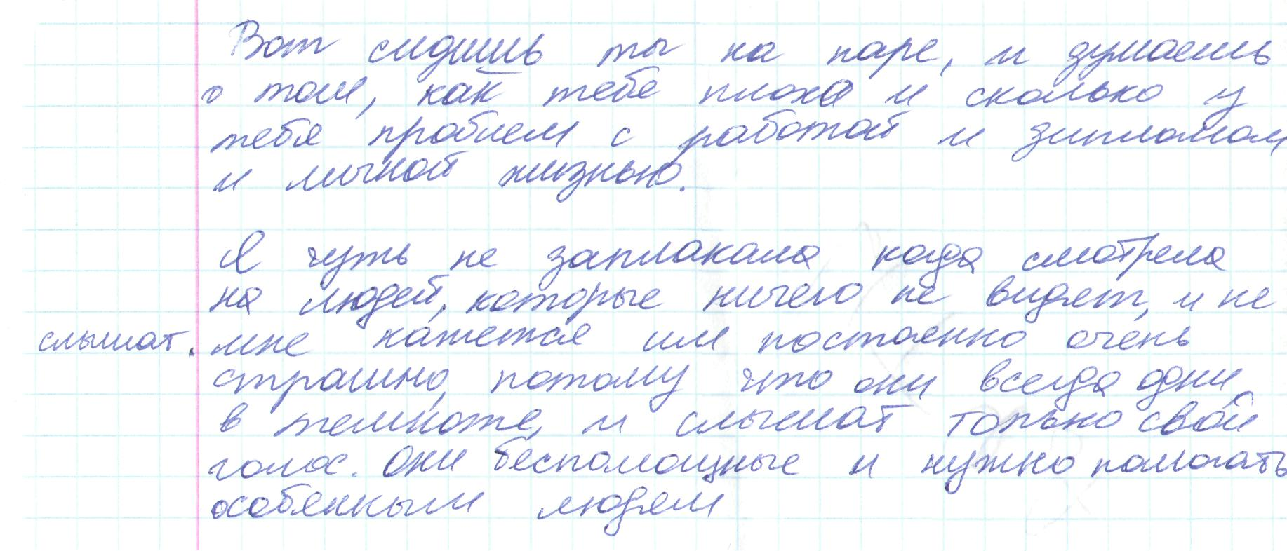
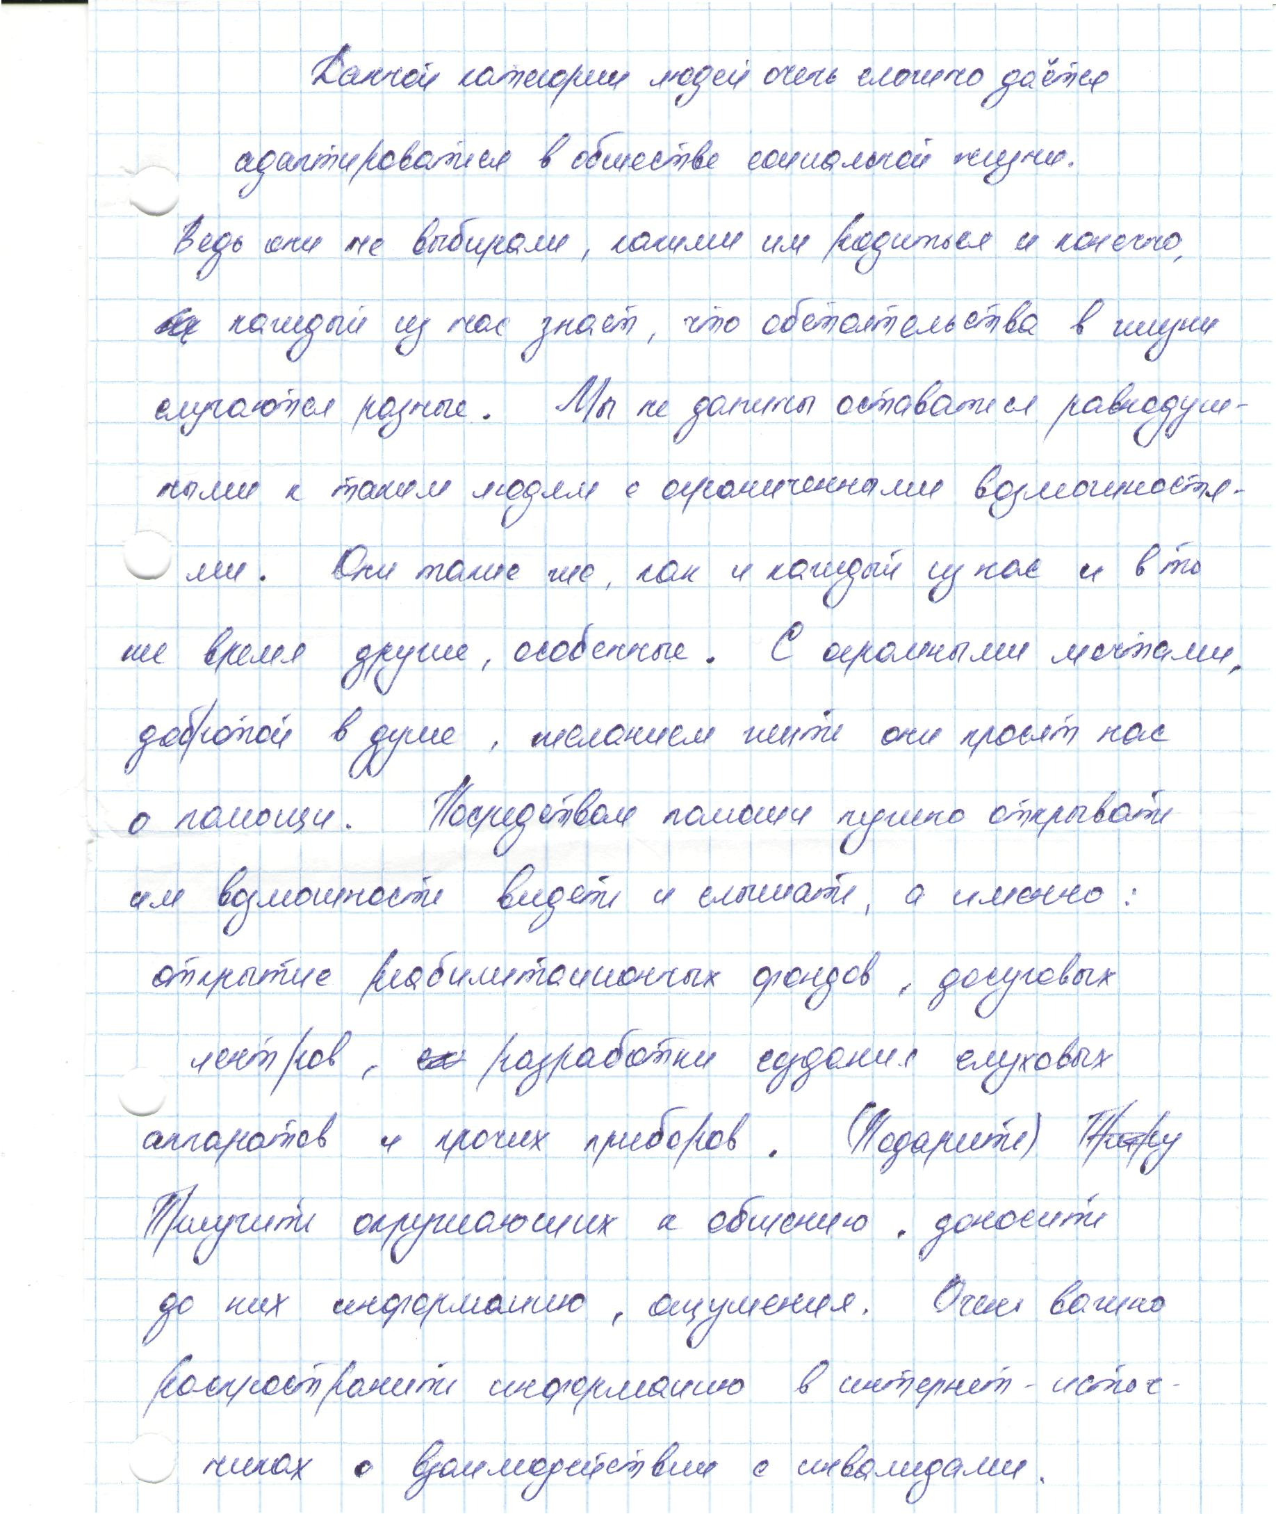

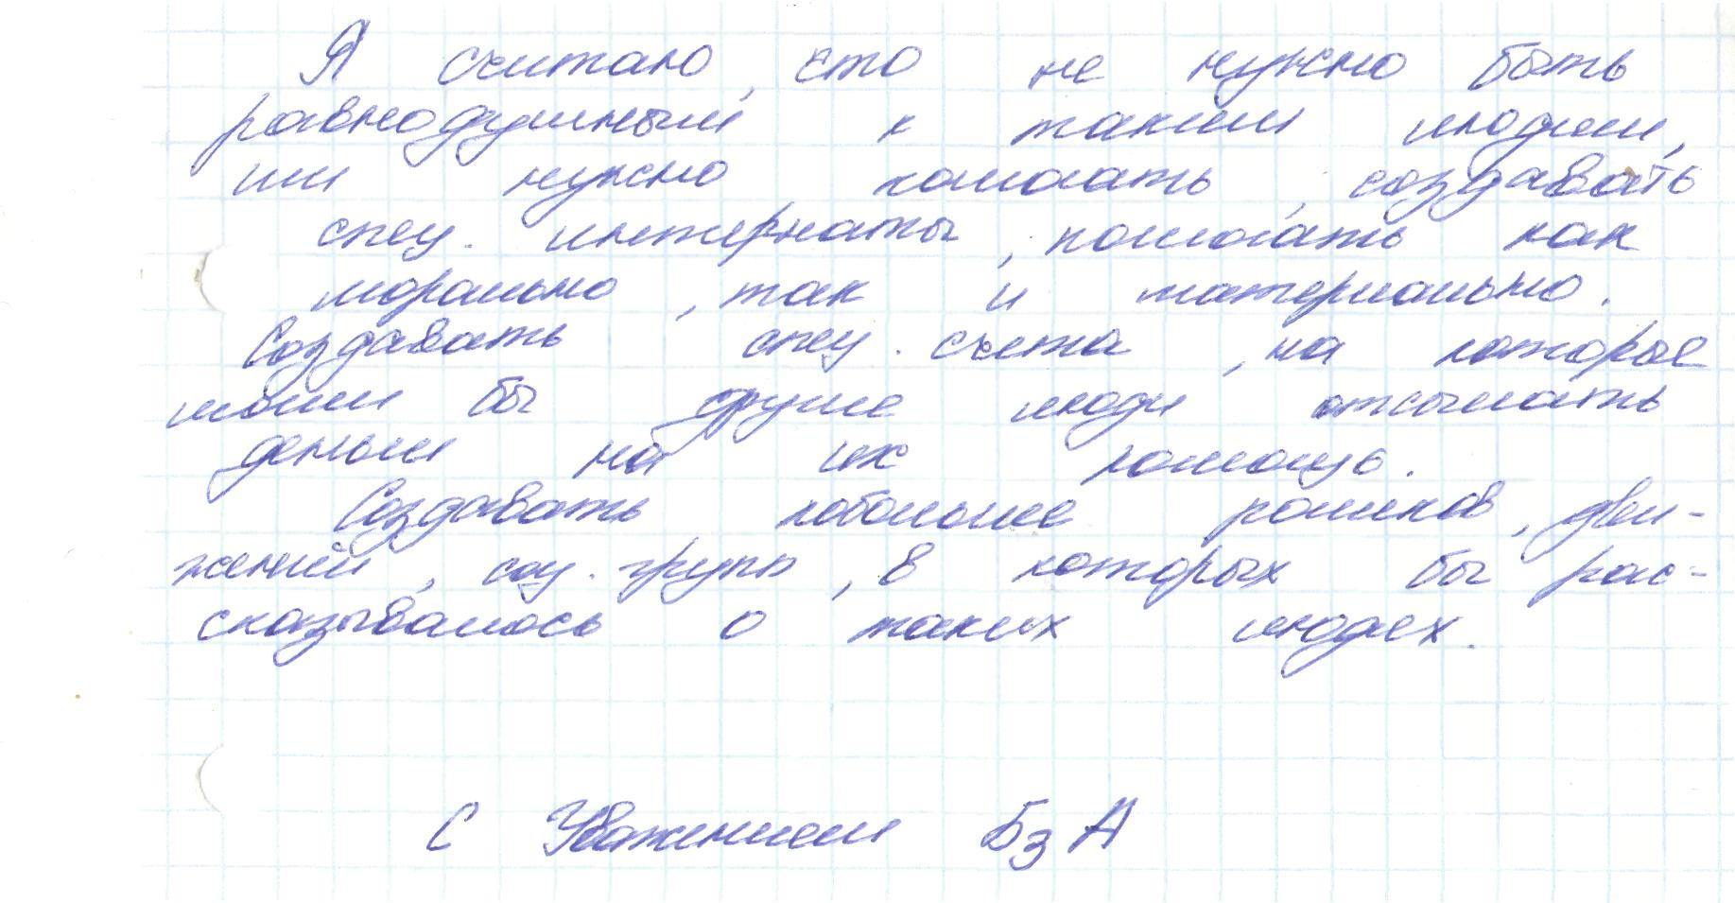
Слово преподавателя. А теперь попрошу вас о следующем:
Вы знаете печатные буквы? Помните, как они выглядят? Попробуйте закрыть глаза и написать мысленно слово «мама». Получилось? Почему получилось? Потому что вы помните образ каждой буквы. Есть такой способ общения, называется он «дермография» - письмо на ладони печатными буквами. Преподаватель демонстрирует табличку на интерактивной доске с дермографией.
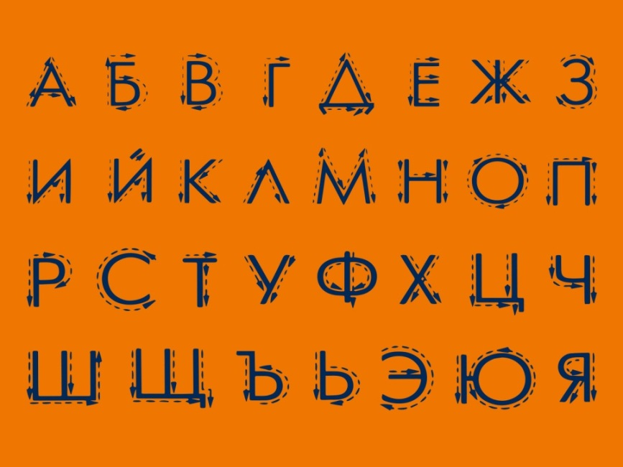

Участникам предлагается разбиться на пары и на ладошке написать одну печатную букву поверх другой.
Слово преподавателя. Не торопитесь. Хорошенько надавливайте пальчиком на ладонь. Один пишет, а другой, закрыв глаза, пытается распознать, что именно пишет сосед. Напишите слова: «молодец» и «умница». Давайте обсудим: что было трудно? Почему?
Тем, кому писали буквы на ладони, предлагается описать впечатления и ощущения. Далее участники меняются ролями.
Слово преподавателя. Еще один способ общения - буквы можно писать на спине. А есть еще одна азбука. Она называется «дактилология». Это такая азбука, где каждой букве русского алфавита соответствует определенная конфигурация пальцев.
Преподаватель на интерактивной доске демонстрирует табличку с даклилологией и предлагает попробовать сказать следующие слова: мама, папа.
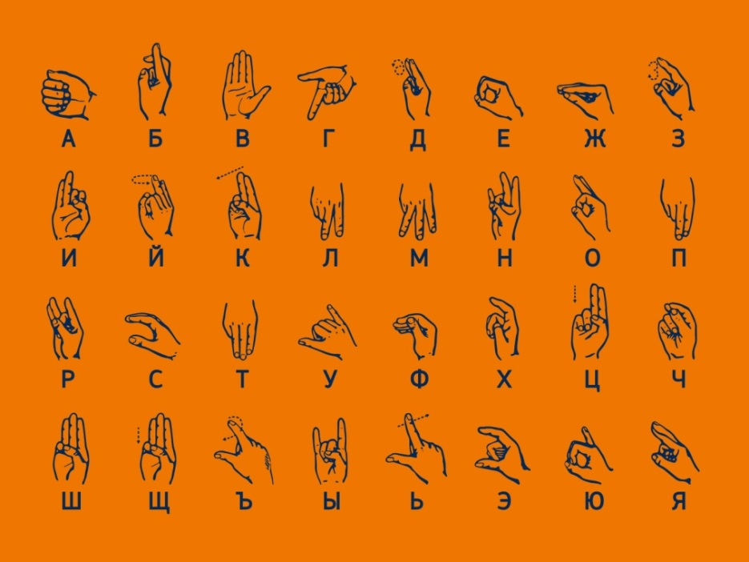

Слово преподавателя.
Получается? Проблемы у людей с ограниченными возможностями существенные, но мы можем им помочь. А они своей целеустремленностью, жизнелюбием, достижением высоких результатов в учебе, творчестве, подают нам пример преодоления трудностей. Вот что говорит по этому поводу заместитель Министра образования и науки Российской Федерации.
Просмотр ролика «Обращение В.Ш. Каганова».
Вениамин Шаевич только что поделился впечатлениями от просмотра фильма о слепоглухих людях «Слово на ладони».
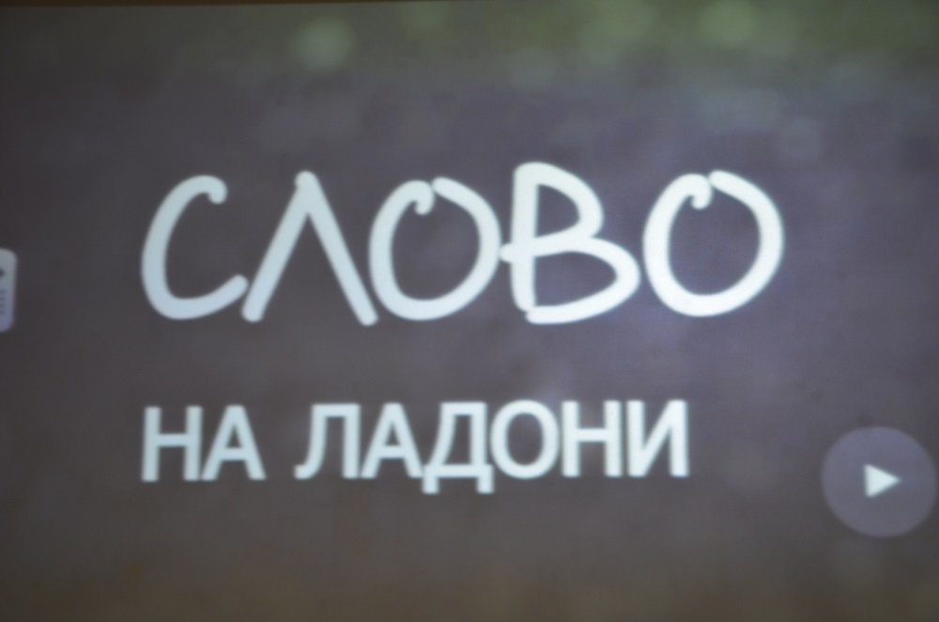
Как вы думаете, почему фильм так называется? (Общаются слепоглухие именно письмом на ладони).
Он сказал, что просмотр этого фильма возможен будет после выхода в прокат. Но у нас есть уникальная возможность, которую нам подарили Минобрнауки России и фонд «Со-единение», посмотреть фильм сейчас.
Слово преподавателя.
В заключении хочу вам предложить подискутировать по вопросам:
1) Изменилось ли ваше восприятие слепоглухого человека после просмотра фильма по сравнению с тем, которое возникло у вас до этого просмотра? Что вы думали об этих людях до просмотра фильма? А сейчас какие мысли?
2) Безоговорочное право человека самому решать - жить или не жить, о котором говорит один из героев фильма. Что вы думаете на этот счет?
3) Считаете ли вы необходимым особым образом стимулировать творческую деятельность слепоглухих людей?
4) Согласны ли вы с тем, что общество действительно должно столь активно заниматься решением проблем таких тяжелых инвалидов? Почему?
5) Готовы ли вы стать помощниками слепоглухому человеку? Что вы могли бы предложить?
Итог урока.
Просмотр социального ролика «Один в темноте».
Фотогалерея урока.
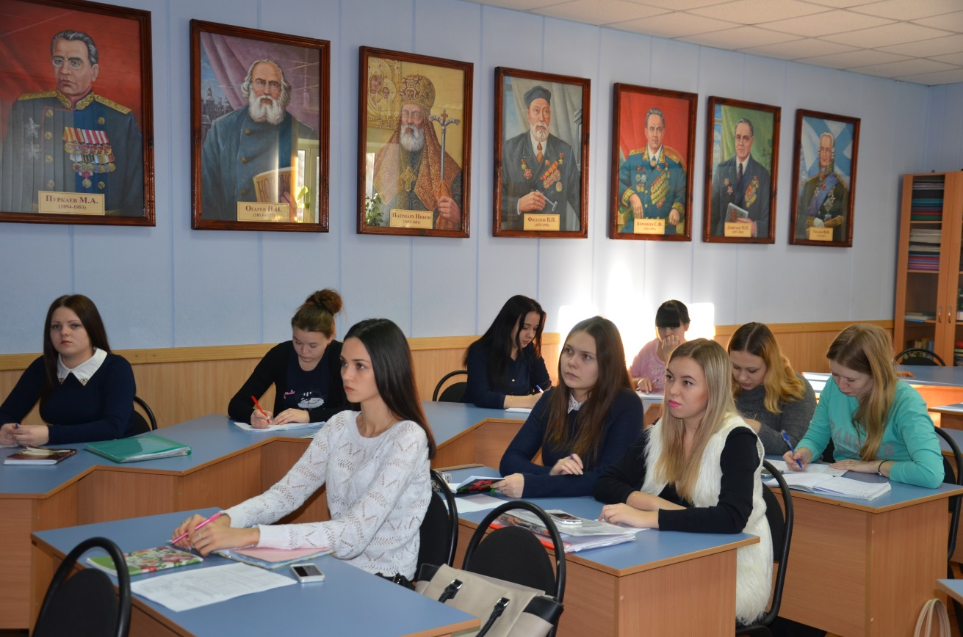

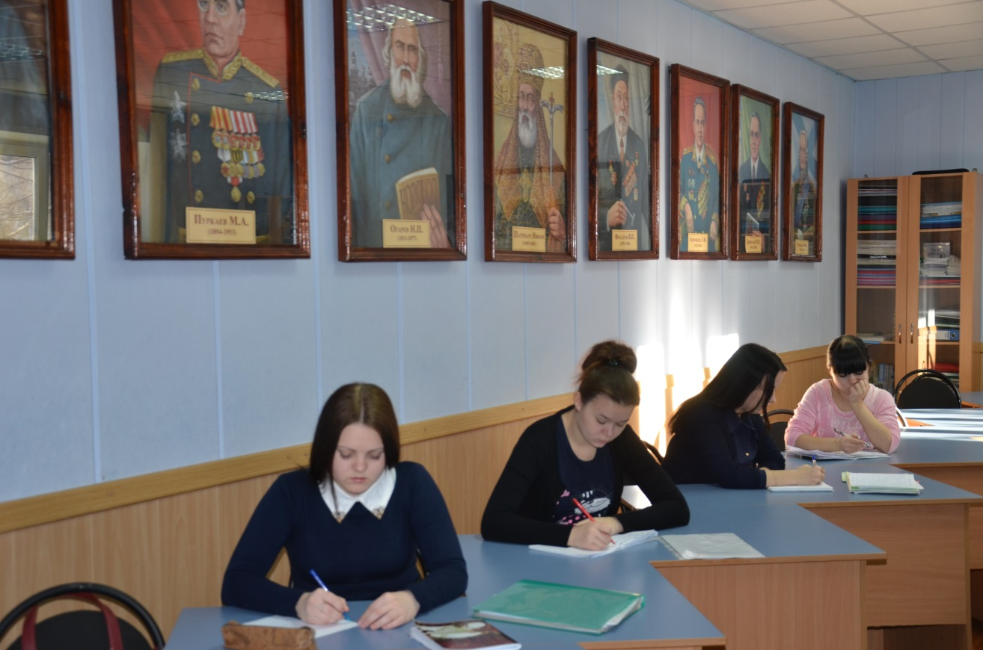
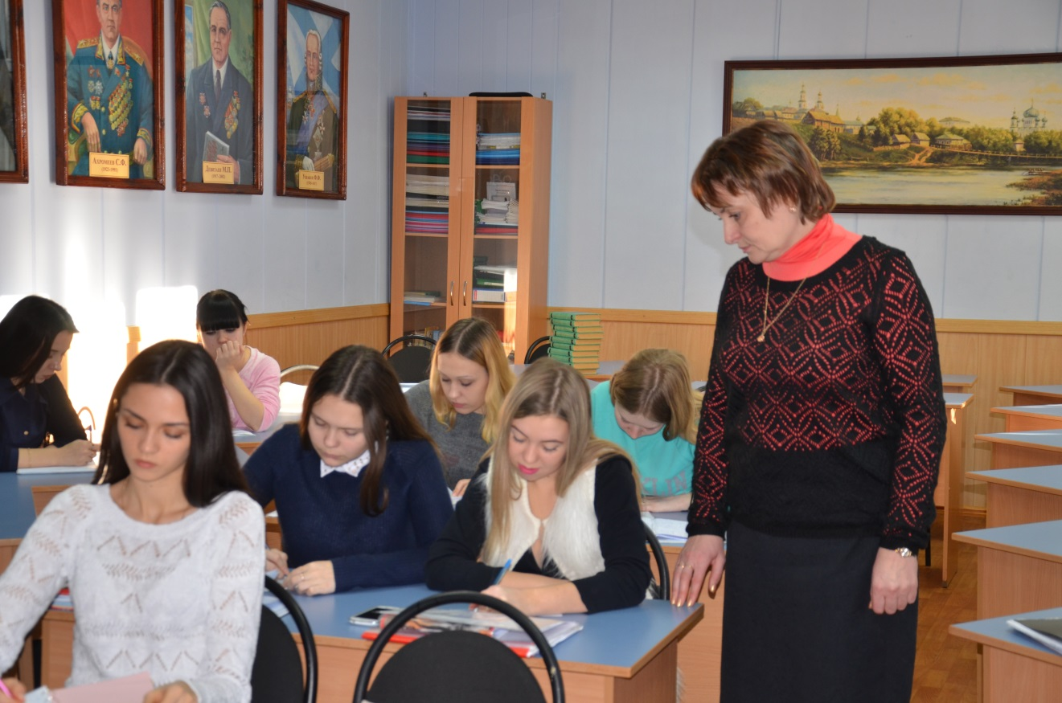
Планируется поместить информацию о проведении Урока Доброты на сайте Виртуального методического объединения преподавателей социально-экономических дисциплин в портале сайта колледжа.

